Plan de comunicación

Identificar, evaluar y clasificar a los interesados:

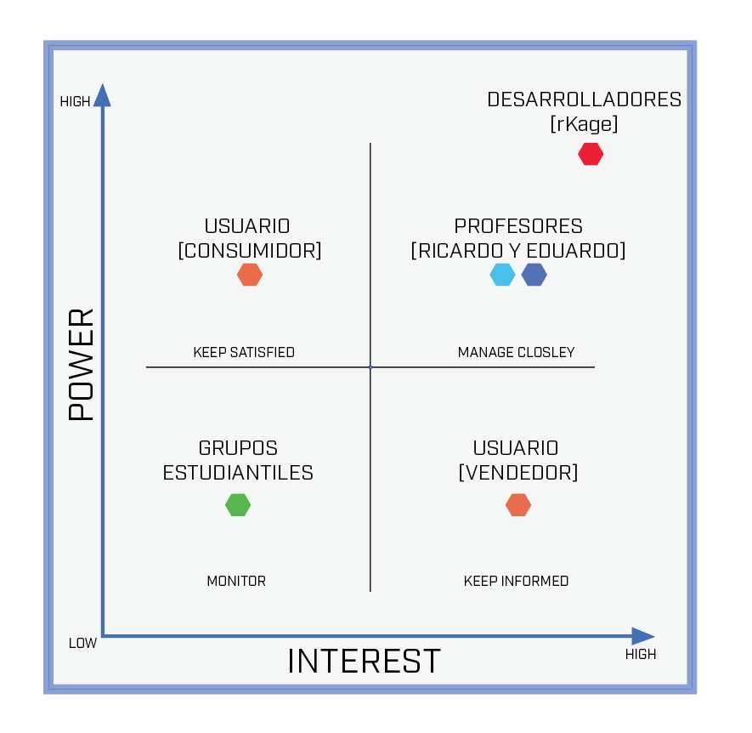

|  |  |
| --- | --- |
| Interesados | Clasificación |
| Desarrolladores  [rKage] | Muy importante  [Manage closley] |
| Profesores  [Eduardo y Ricardo] | Muy importante  [Manage closley] |
| Usuario  [Consumidor] | Importante  [Keep satisfied] |
| Usuario  [Vendedor] | Importante  [Keep informed] |
| Grupos  Estudiantiles | No tan importante  [Monitor] |
|  |  |

|  |  |
| --- | --- |
| Interesad0 | Fechas de comunicación y forma |
| Profesores [Eduardo y  Ricardo] | Todas las clases de DAW que tengan en el calendario “Trabajar en el proyecto” nos juntaremos con Eduardo Juárez en el salón de clases para validar nuestro avance. |
| Equipo de trabajo | Nos juntamos todos los martes de 4:00pm hasta las 9:00pm para hacer el avance del sitio y validación del trabajo en la semana. |

Métodos de comunicación del equipo

Delegar actividades [Wunderlist]

Wunderlist es una herramienta en la cual cualquiera puede asignar una actividad con fecha y especificaciones. Esta herramienta también tiene una aplicación que manda una notificación a tu mail cuando alguien asigna o finaliza alguna tarea.

Almacenamiento de trabajo de información [Google Drive]

Decidimos usar google drive para almacenar todo nuestro trabajo de información por el fácil acceso a los documentos individualmente, ya que Bitbucket no nos acomoda para esto en específico

Desarrollo del sitio [Bitbucket + Slack]

Finalmente, como usamos Bitbucket para el desarrollo de la aplicación, decidimos usar Slack como nuestra herramienta de comunicación. Slack tiene la habilidad de notificarte cuando alguien hace un “Commit” en Bitbucket entonces siempre estas al tanto de los cambios y puedes hacer el pull a tiempo.